Міністерство освіти та науки України

Вінницький національний технічний університет

Кафедра комп’ютерних наук

**Звіт**

**До лабораторної роботи №6**

**З дисципліни: «Операційні системи»**

**Виконав студент:**

групи 2КН 18-б

Філіпенко В.В.

**Перевірив викладач:**

Іванчук Я.В.

Вінниця-2019

Тема: «Маніпуляції з чергами повідомлень»

Мета роботи: «ознайомити з чергами повідомлень та маніпу­ляціями над ними»

Під час виконання лабораторної роботи було:

* Набрано, скомпільовано та виконано програму **5.1**

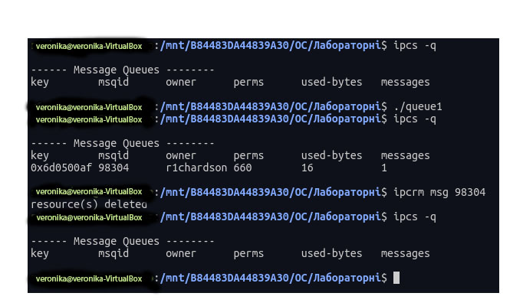 Набрано, скомпільовано та виконано програму **5.2** :

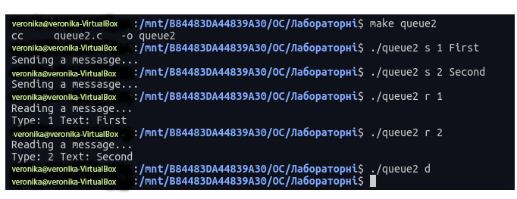

**Висновок**

Під час лабораторної роботи я ознайомився з чергами повідомлень, навчилася маніпулювати ними за допомогою відповідних команд.

***Додаток 1.***

**Лістинг програми 5.1**

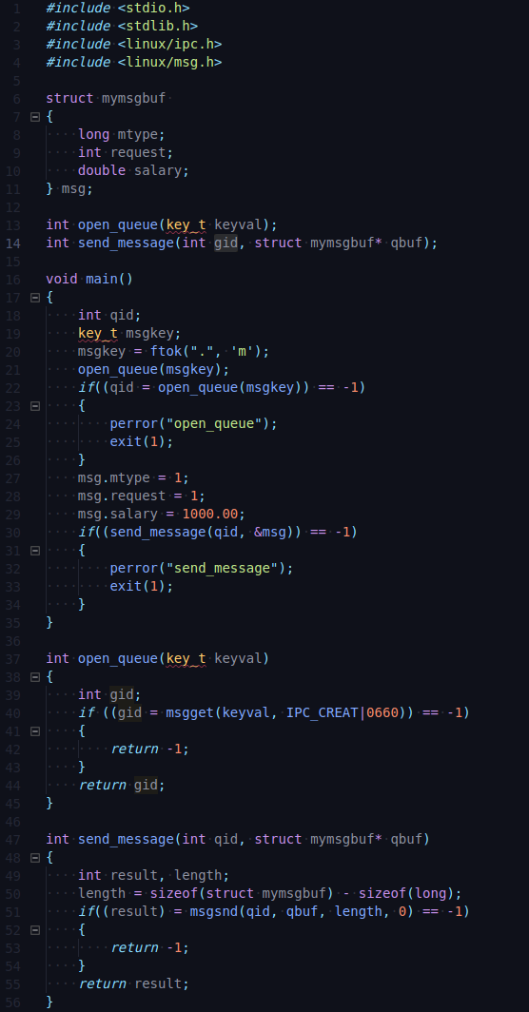

***Додаток 2.***

**Лістинг програми 5.2**

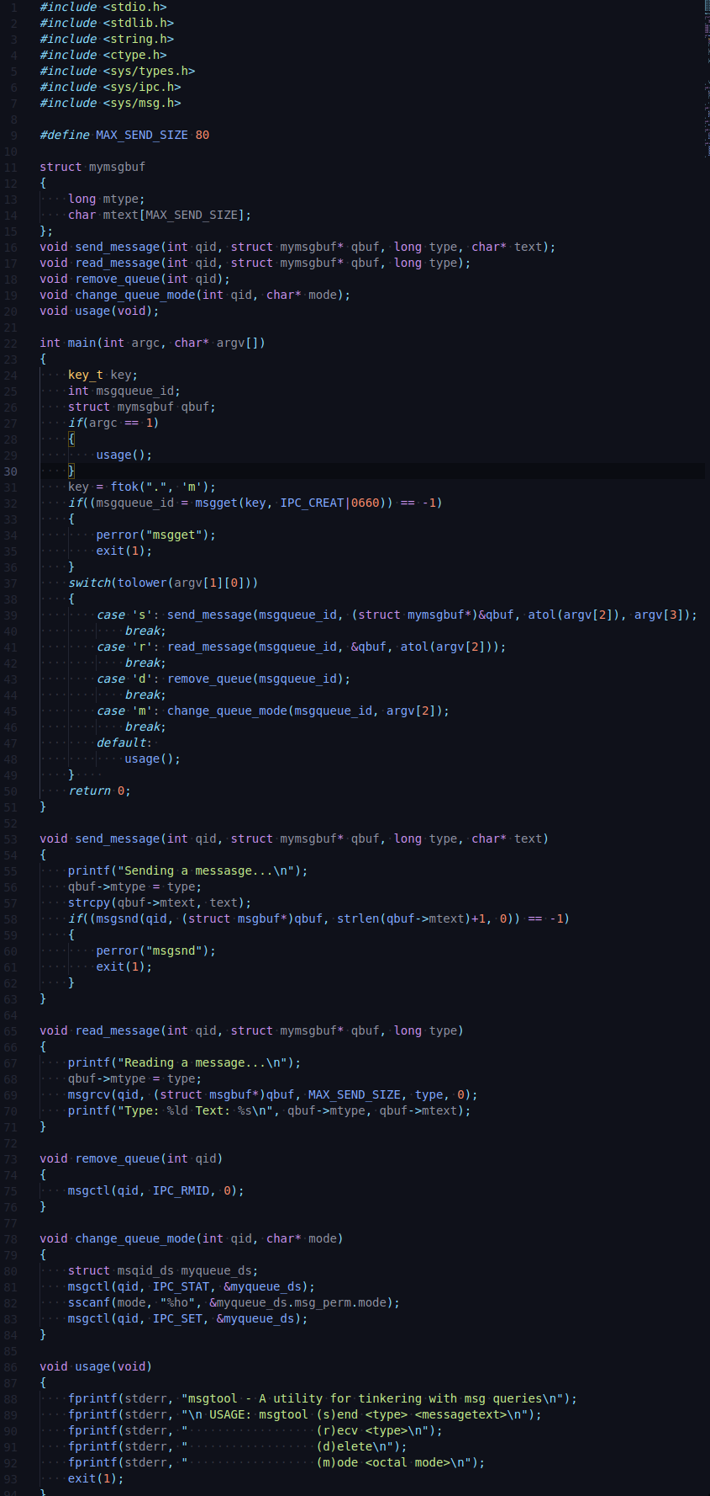Рисунок 4 - фрагмент лістингу програми 5.2



Рисунок 5 - продовження лістингу програми 5.2